Efeito de Vibrações Sobre Tamanho do Feixe no Sirius-V200

Ximenes R. Resende – FAC

13 de Dezembro de 2012

A órbita fechada $u_{i}$ depende linearmente dos deslocamentos instantâneos $d_{j}$ de todos os imãs do anel:

$$u_{i}=\sum_{j}{A_{ij}d_{j}}$$

Os fatores de amplificação individuais $A_{ij}$ são determinados pela ótica da rede e podem ser calculados analiticamente ou numericamente através do modelo AT. A expressão analítica é dada por:

$$A_{ij}= \left(\frac{1}{2 sin{πν}}\right)\left(\sqrt{β_{i}}\right)\left(\sqrt{β_{j}} K_{j}L\right) ϕ_{ij}$$

onde $ϕ_{ij}$ representa um número no intervalo [-1,+1] associado à fase bétatron entre as posições $i$ e $j$ no anel, $K_{j}L$ a força quadrupolar integrada do elemento deslocado, $β$ a função beta e $ν$ a sintonia. Consideraremos aqui situações em que os deslocamentos $d_{j}$ podem ser tratados como variáveis aleatórias. Estas situações correspondem ao caso em que todos os imãs vibram de forma completamente descorrelacionada (limite de comprimento de onda da vibração muito menor que as distâncias típicas entre imãs) e ao caso em que os imãs se movem solidariamente sobre berços (comprimentos de onda da vibração no berço muito maiores que o tamanho do berço) e estes vibram descorrelacionadamente entre si. Nestes casos,

$$<d_{j}> = 0$$

$$<d_{j}d_{k}> =σ_{d}^{2} C_{jk}$$

onde $C_{jk}$ é a matriz de correlação entre os deslocamentos dos imãs e $σ$ é o desvio padrão do deslocamento, considerado aqui para efeito de simplificação, o mesmo para todos os imãs. No caso de deslocamentos não correlacionados $C_{jk}$ é a matriz identidade.

A média da órbita perturbada é nula em qualquer ponto $i$ do anel. Seu desvio padrão é dado por:

$$σ^{2}\left(u_{i}\right)=σ_{d}^{2} \sum_{jk}{A_{ij}A_{ik}C_{jk}= σ_{d}^{2}{\left(ACA^{T}\right)}_{ii}}$$

No caso de deslocamentos correlacionados entre imãs em um mesmo berço, a matriz $C$, com reordenação apropriada, assume a forma diagonal em blocos com elementos iguais a 1. No caso em que imãs sobre um mesmo berço vibram perfeitamente correlacionados, a soma acima se resume à soma quadrática sobre os berços em que cada termo contém o quadrado do fator de amplificação do berço dado pela soma dos fatores de amplificação individuais dos elementos que o compõem:

$$σ^{2}\left(u_{i}\right)=σ_{d}^{2}\sum_{GIRDER}{A_{GIRDER}^{2}}$$

com

$$A_{GIRDER}= \sum_{j ∈GIRDER}{A_{ij}}$$

Também é útil agrupar a soma na expressão do desvio padrão em termos de contribuições das famílias de elementos. Neste caso, os elementos das famílias possuem deslocamentos descorrelacionados e o fator de amplificação da família é dado não como a soma simples dos fatores dos elementos mas como uma soma quadrática.

Abaixo estudamos alguns casos para a matriz de correlação $C$. Primeiramente estudamos o caso em que todos os imãs vibram descorrelacionadamente. Calculamos os fatores de amplificação das várias famílias que compõem o anel. Em seguida consideramos algumas opções de definições de berços na tentativa de obter fatores efetivas de amplificação menores e consequentemente relaxar as tolerâncias sobre as amplitudes de vibração dos elementos no anel.

Os valores de $σ_{d}$ são escolhidos de forma a garantir que nos pontos de saída de luz do anel o desvio padrão do deslocamento de órbita não ultrapasse 10% do tamanho do feixe. Para o cálculo do tamanho de equilíbrio vertical consideramos acoplamento de 1%.

## Caso1: Vibrações Descorrelacionadas (C = 1)

Este corresponde ao caso em que os fatores de amplificação se somam quadraticamente. Tipicamente este caso leva a tolerâncias de vibração mais apertadas pois não há cancelamento de distorção de órbita entre imãs com focalizações de sinais contrários. Abaixo seguem as curvas com os fatores de amplificação calculados para cada família de imãs do Sirius:

### Modo AC20:

|  |  |
| --- | --- |
| Figure 1 Fatores de amplificação horizontal das famílias de imãs do Sirius. | Figure 2 Fatores de amplificação vertical das famílias de imãs do Sirius. |

|  |  |  |
| --- | --- | --- |
|  | TOTAL | |
|  | H | V |
| SC | 53.4 | 46.1 |

Table 1 Máximos fatores de amplificação (nas saídas de luz) no modo AC20 sem correlação dos elementos.

|  |  |
| --- | --- |
|  | Tolerância de Vibração [nm] |
| Horizontal | **129.9** |
| Vertical | **9.3** |

### Modo AC10:

|  |  |
| --- | --- |
| Figure 3 Fatores de amplificação horizontal das famílias de imãs do Sirius. | Figure 4 Fatores de amplificação vertical das famílias de imãs do Sirius. |

|  |  |  |
| --- | --- | --- |
|  | TOTAL | |
|  | H | V |
| SC | 192 | 112 |

Table 1 Máximos fatores de amplificação (nas saídas de luz) no modo AC10 sem correlação dos elementos.

|  |  |
| --- | --- |
|  | Tolerância de Vibração [nm] |
| Horizontal | **34.5** |
| Vertical | **3.8** |

As curvas dos fatores de amplificação das famílias seguem a função beta, de acordo com a expressão analítica de $A_{ij}$ acima. Os valores máximos são proporcionais à função beta nos elementos das famílias e à força quadrupolar integrada destes elementos. Os fatores de amplificação no modo AC10 são significativamente maiores que no modo AC20 devido às suas sintonias ainda não completamente otimizadas.

## Caso 2: Girders A, B1, C1, B2, C2, B3 e B

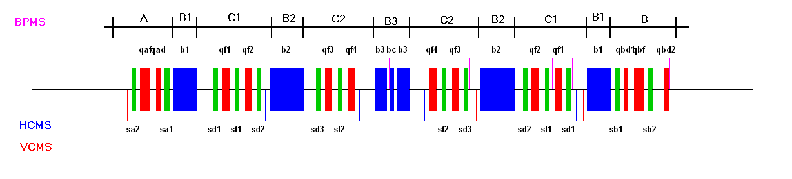

|  |  |  |  |  |  |  |  |  |  |  |  |  |  |  |  |  |
| --- | --- | --- | --- | --- | --- | --- | --- | --- | --- | --- | --- | --- | --- | --- | --- | --- |
|  | A | | B1 | | C1 | | B2 | | C2 | | B3 | | B | | TOTAL | |
|  | H | V | H | V | H | V | H | V | H | V | H | V | H | V | H | V |
| SC | 25.8 | 13.4 | 3.5 | 21.0 | 31.2 | 18.1 | 6.4 | 28.5 | 25.6 | 12.7 | 2.9 | 4.9 | 25.8 | 13.4 | 53.4 | 46.1 |
| CC | 17.9 | 4.7 | 3.5 | 21.0 | 43.0 | 25.2 | 6.4 | 28.5 | 36.0 | 17.6 | 3.0 | 7.0 | 17.9 | 4.7 | 61.3 | 47.9 |

Table 1 Máximos fatores de amplificação (nas saídas de luz) no modo AC20 sem correlação dos elementos no berço (SC) e com correlação (CC)

|  |  |
| --- | --- |
|  | Tolerância de Vibração [nm] |
| Horizontal | **113.1** |
| Vertical | **8.9** |

O conjunto de fatores de amplificação para esta configuração de berços piorou. Isto se deve ao fato de quadrupolos de mesmo sinal terem sido agrupados: C1:(qf1,qf2), C2:(qf3,qf4), B3:(b3,b3).

## Caso 3: Girders A, B1B2, BC, B1B2, e B

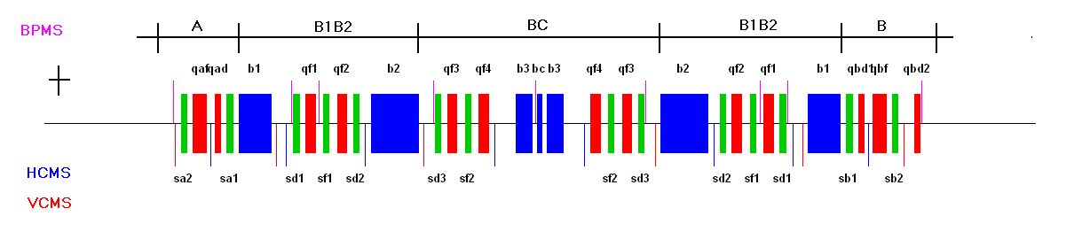

|  |  |  |  |  |  |  |  |  |  |  |
| --- | --- | --- | --- | --- | --- | --- | --- | --- | --- | --- |
|  | A | | B1B2 | | BC | | B | | TOTAL | |
|  | H | V | H | V | H | V | H | V | H | V |
| SC | 25.8 | 13.4 | 32.0 | 39.8 | 25.7 | 13.6 | 25.8 | 13.4 | 53.4 | 46.1 |
| CC | 17.9 | 4.7 | 39.9 | 23.8 | 10.8 | 15.1 | 17.9 | 4.7 | 47.6 | 28.9 |

Table 1 Máximos fatores de amplificação (nas saídas de luz) no modo AC20 sem correlação dos elementos no berço (SC) e com correlação (CC)

|  |  |
| --- | --- |
|  | Tolerância de Vibração [nm] |
| Horizontal | **145.7** |
| Vertical | **14.5** |

O agrupamento das forças quadrupolares positivas de qf1 e 1f2 com a negativas de b1 e b2 no berço B1B2 ajudou a diminuir bem o fator de amplificação na vertical em detrimento de um pequeno aumento na horizontal. Já com o berço BC houve o contrário. Em resumo esta configuração de berço é melhor que a anterior relaxando tanto a tolerância de vibração horizontal quanto a vertical.

## Caso 4: Girders A, B1, C1, B2, C2, B3 e B

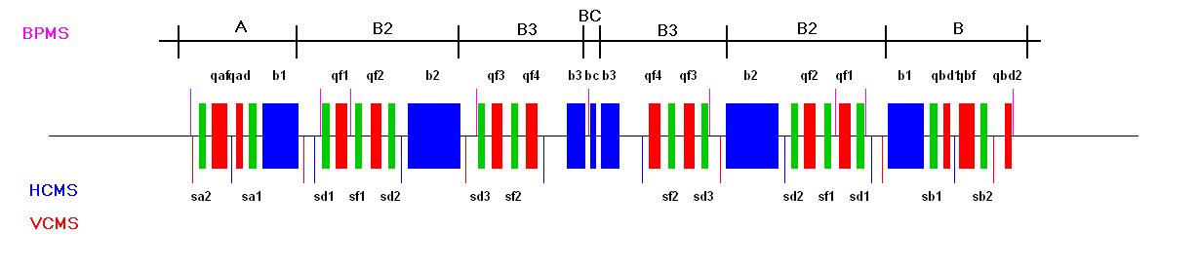

|  |  |  |  |  |  |  |  |  |  |  |  |  |
| --- | --- | --- | --- | --- | --- | --- | --- | --- | --- | --- | --- | --- |
|  | A | | B2 | | B3 | | BC | | B | | TOTAL | |
|  | H | V | H | V | H | V | H | V | H | V | H | V |
| SC | 38.9 | 33.0 | 31.8 | 39.0 | 25.7 | 13.6 | 0.0 | 0.1 | 38.9 | 33.0 | 53.4 | 46.1 |
| CC | 14.5 | 9.4 | 39.0 | 33.8 | 33.6 | 13.2 | 0.0 | 0.1 | 14.5 | 9.4 | 42.4 | 17.2 |

Table 1 Máximos fatores de amplificação (nas saídas de luz) no modo AC20 sem correlação dos elementos no berço (SC) e com correlação (CC)

|  |  |
| --- | --- |
|  | Tolerância de Vibração [nm] |
| Horizontal | **163.5** |
| Vertical | **25.0** |

Ao tirar os dipolos b1 do antigo B1B2 para o berço A, deixando assim os outros elementos no novo berço B2, houve uma redução significativa do fator de amplificação de B2. O aumento das amplifações do berço A não compreteu a redução da amplificação global. Também a fragmentação do antigo BC em três outros berços (B3,BC,B3) separou os quadrupolos focalizadores (qf3,qf4,qf4,qf3) cuja correlação piorava os fatores de amplificação.

## Comparação do Sírius com Outros Anéis

|  |  |  |  |  |
| --- | --- | --- | --- | --- |
|  | $$σ_{y}$$ | Ampy | Tol. Y | |
| Sirius Caso1 | 3.4 um | 46.1 | 9.3 | nm |
| Sirius Caso2 | 47.9 | **8.9** | nm |
| Sirius Caso3 | 28.9 | 14.5 | nm |
| Sirius Caso4 | **17.2** | **25.0** | **nm** |
| Max-IV1 | 2.0 um | 39 | 8.7 | nm |
| Max-IV2 | **16** | **21.3** | **nm** |

1. MAX-IV com deslocamentos de imãs descorrelacionados.
2. MAX-IV com deslocamentos de imãs correlacionados (berços propostos no DDR).

Com a proposta de berços do caso 4 conseguiríamos atingir o mesmo fator de amplificação vertical do da rede do MAX-IV. Nossa tolerância sobre o valor de rms da amplitude de vibração dos imãs sobre o berço ficaria um pouco mais folgada em relação a do MAX-IV em função do nosso tamanho de feixe vertical ser um pouco maior (eles trabalham com acoplamento de ~0.6%)